Министерство общего и профессионального образования Российской Федерации

САНКТ-ПЕТЕРБУРГСКИЙ НАЦИОНАЛЬНЫЙ ИССЛЕДОВАТЕЛЬСКИЙ УНИВЕРСИТЕТ ИНФОРМАЦИОННЫХ ТЕХНОЛОГИЙ, МЕХАНИКИ И ОПТИКИ

Факультет информационных технологий и программирования

Кафедра информационных систем

ОТЧЕТ

по лабораторной работе №1

по курсу теория систем и системный анализ

ПОСТРОЕНИЕ МОДЕЛИ ИНФОРМАЦИОННОЙ СИСТЕМЫ

Выполнили студенты группы №3511:

Трофимов В.А., Хижняков Д.В., Шобей А.В.

Руководитель:

Ватьян Александра Сергеевна

Санкт-Петербург

2014

Цель работы: научиться анализировать архитектуру существующей информационной системы и представлять ее в виде модели структуры.

Рассматриваемой системой была выбрана Joomla.

1. Описание общего назначения системы

Joomla – это система управления содержимым (CMS), написанная на языках PHP и JavaScript, использующая в качестве хранилища базы данных СУБД MySQL или другие индустриально-стандартные реляционные СУБД. Является свободным программным обеспечением, распространяемым под лицензией GNU GPL. CMS Joomla! включает в себя различные инструменты для разработки вебсайта. Важной особенностью системы является минимальный набор инструментов при начальной установке, который дополняется по мере необходимости. Это снижает загромождение административной панели ненужными элементами, а также снижает нагрузку на сервер и экономит место на хостинге. Joomla! позволяет отображать интерфейс фронтальной и административной части на любом языке. Каталог расширений содержит множество языковых пакетов, которые устанавливаются штатными средствами администрирования. Доступны пакеты русского, украинского, белорусского и ещё некоторых языков стран СНГ.

1. Модель программно-технической архитектуры системы

* Графическое представление



* Описание элементов системы

|  |  |  |  |
| --- | --- | --- | --- |
| Название элемента | Назначение | Тип информационного процесса | Принадлежность подсистеме |
| JApplication | Основной компонент, позволяющий работать с очередью сообщений, осуществлять перенаправление браузера, получать параметры конфигурации сайта, определять тип запущенного приложения Joomla. Является основным классом, в том или ином виде координирующим работу всех остальных компонентов системы | Обработка | Подсистема ядра; корневая подсистема |
| JDatabase | Предоставляет доступ к базе данных | Передача | Подсистема ядра; корневая подсистема |
| Библиотеки | Библиотеки Joomla объединяют набор программ для работы Joomla и сторонних приложений | Обработка | Корневая подсистема |
| Плагины корневой подсистемы | Плагины расширяют функциональные возможности Joomla. | Обработка | Корневая подсистема |
| Jinstallation | Приложение, которое запускается при установке Joomla | Обработка | Подсистема приложений |
| JAdministrator | Приложение, предоставляющее доступ к администрированию системой | Ввод, вывод | Подсистема приложений |
| JSite | Отвечает за компоновку и отображение части сайта, доступной пользователю | Обработка | Подсистема приложений |
| XML-RPC | Позволяет удаленно администрировать сайт Joomla | Ввод, вывод | Подсистема приложений |
| Компоненты | Основной тип расширений Joomla, вызов которого происходит при каждом обращении к Joomla | Обработка | Подсистема расширений |
| Модули | Модули Joomla позволяют отображать отдельный контент сайта вокруг основных статей | Обработка | Подсистема расширений |
| Плагины подсистемы расширений | При вызове каких-нибудь событий на Joomla, например поиск по сайту, плагины позволяют обрабатывать эти события, при регистрации нужных классов и функций. | Обработка | Подсистема расширений |
| Шаблонизаторы | Расширения позволяющие менять внешний вид сайта. | Обработка | Подсистема расширений |
| Локализаторы | Позволяют переводить (локализовать) Joomla на языки отличные от базового, английского. | Обработка | Подсистема расширений |
| База данных | Компонент, хранящий в себе информацию о все системе, в том числе обо всех составляющих ее компонентах, модулях и т.п. | Хранение | Не входит в подсистему |

* Описание связей системы

|  |  |  |
| --- | --- | --- |
| Номер связи на схеме | Название связи | Характеристика передаваемых данных |
| 1 | Запрос к базе данных | SQL запрос |
| 2 | Возврат результатов запроса | SQL ответ |
| 3 | Вызов функции библиотеки | Набор данных для обработки |
| 4 | Получение результатов выполнения библиотеки | Набор обработанных данных |
| 5 | Вызов плагина | Набор данных для обработки |
| 6 | Получение результатов выполнения плагина | Набор обработанных данных |
| 7 | Запрос на получение информации из базы | Сведения о запрашиваемой информации |
| 8 | Получение информации из базы | Запрашиваемая информация |
| 9 | Получение результатов выполнения компонента | Набор обработанных данных |
| 10 | Вызов компонента | Набор данных для обработки |
| 11 | Получение результатов выполнения модуля | Код части страницы, за которую отвечает модуль |
| 12 | Вызов модуля | Набор параметров для модуля |
| 13 | Получение результатов выполнения плагина | Набор обработанных данных |
| 14 | Вызов плагина | Набор данных для обработки данным плагином |
| 15 | Получение отформатированных данных | Код страницы |
| 16 | Вызов шаблонизатора | Шаблон для оформления |
| 17 | Получение локализованных данных | Локализованная строка |
| 18 | Вызов локализатора | Локализуемая строка и локаль |
| 19 | Передача данных о системе | Набор данных характеризующих текущее состояние системы и результаты выполнения инструкций |
| 20 | Конфигурация системы по настройкам администратора | Набор инструкций для исполнения |
| 21 | Компоновка и вывод данных пользователю | Код страницы |
| 22 | Получение данных от пользователя | Запрос на отображение страницы и пользовательские данные |
| 23 | Передача данных о системе | Набор данных, характеризующих текущее состояние системы и результаты выполнения инструкций |
| 24 | Конфигурация системы по настройкам администратора | Набор инструкций для исполнения |
| 25 | Вызов функции установки joomla | Набор параметров установки |
| 26 | Возврат информации об установке системы | Сведения о статусе установки системы и о ее частях |

* Матрица смежности

|  |  |  |  |  |  |  |  |  |  |  |  |  |  |  |
| --- | --- | --- | --- | --- | --- | --- | --- | --- | --- | --- | --- | --- | --- | --- |
|  | JApplication | JDatabase | Библиотеки | Плагины корневой подсистемы | JInstallation | JAdministrator | JSite | XML-RPC | Компоненты | Модули | Плагины подсистемы расширений | Шаблонизаторы | Локализаторы | База данных |
| JApplication | 0 | 1 | 1 | 1 | 1 | 1 | 1 | 1 | 1 | 1 | 1 | 1 | 1 | 0 |
| JDatabase | 1 | 0 | 0 | 0 | 0 | 0 | 0 | 0 | 0 | 0 | 0 | 0 | 0 | 1 |
| Библиотеки | 1 | 0 | 0 | 0 | 0 | 0 | 0 | 0 | 0 | 0 | 0 | 0 | 0 | 0 |
| Плагины корневой подсистемы | 1 | 0 | 0 | 0 | 0 | 0 | 0 | 0 | 0 | 0 | 0 | 0 | 0 | 0 |
| JInstallation | 1 | 0 | 0 | 0 | 0 | 0 | 0 | 0 | 0 | 0 | 0 | 0 | 0 | 0 |
| JAdministrator | 1 | 0 | 0 | 0 | 0 | 0 | 0 | 0 | 0 | 0 | 0 | 0 | 0 | 0 |
| JSite | 1 | 0 | 0 | 0 | 0 | 0 | 0 | 0 | 0 | 0 | 0 | 0 | 0 | 0 |
| XML-RPC | 1 | 0 | 0 | 0 | 0 | 0 | 0 | 0 | 0 | 0 | 0 | 0 | 0 | 0 |
| Компоненты | 1 | 0 | 0 | 0 | 0 | 0 | 0 | 0 | 0 | 0 | 0 | 0 | 0 | 0 |
| Модули | 1 | 0 | 0 | 0 | 0 | 0 | 0 | 0 | 0 | 0 | 0 | 0 | 0 | 0 |
| Плагины подсистемы расширений | 1 | 0 | 0 | 0 | 0 | 0 | 0 | 0 | 0 | 0 | 0 | 0 | 0 | 0 |
| Шаблонизаторы | 1 | 0 | 0 | 0 | 0 | 0 | 0 | 0 | 0 | 0 | 0 | 0 | 0 | 0 |
| Локализаторы | 1 | 0 | 0 | 0 | 0 | 0 | 0 | 0 | 0 | 0 | 0 | 0 | 0 | 0 |
| База данных | 0 | 1 | 0 | 0 | 0 | 0 | 0 | 0 | 0 | 0 | 0 | 0 | 0 | 0 |

1. Иерархическая модель структуры системы

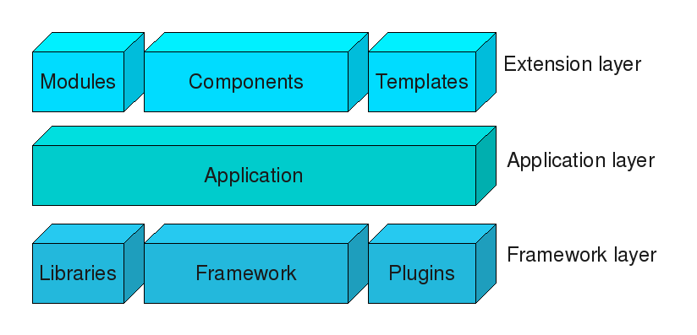

1. Описание построенных моделей

С помощью описанных выше структурных компонентов системы и связей между ними были построены структурные и иерархические модели выбранной системы. Иерархическая модель была построена по принципу многослойной структуры, от самого низкого уровня (фреймворка), до самого высокого (расширений) уровня абстракции. Иерархическая модель удобна тем, что, фиксируя интерфейсы взаимодействия между различными слоями системы, можно осуществлять подмену того или иного слоя (как, например, происходит при выходе новых версий фреймворка) без внесения изменений в код системы. Ввиду большого разнообразия различных частей системы, таких как модули, компоненты, плагины и т.п., было принято решение обобщить отображение структуры их взаимодействия до уровня взаимодействия с ядром фреймворка (JApplication), которое является связующим узлом большинства частей системы.